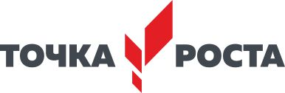

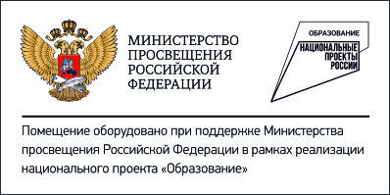

**ПЕРЕЧЕНЬ ОБОРУДОВАНИЯ ЦЕНТРА ОБРАЗОВАНИЯ ЕСТЕСТВЕННОНАУЧНОЙ И ТЕХНОЛОГИЧЕСКОЙ**

**НАПРАВЛЕННОСТЕЙ «ТОЧКА РОСТА»**

**МБОУ СШ № 10**

-цифровая лаборатория по биологии

-цифровая лаборатория по физике

-цифровая лаборатория по химии

-цифровая лаборатория по физиологии

-цифровая лаборатория по экологии

-цифровая лаборатория по нейротехнологии

-цифровые микроскопы

-образовательный набор для подготовки к ОГЭ по химии

-образовательный набор по механике, мехатронике и

робототехнике

-образовательный конструктор для практики блочного

программирования с комплектом датчиков

-ноутбуки

-МФУ

Кабинет химии

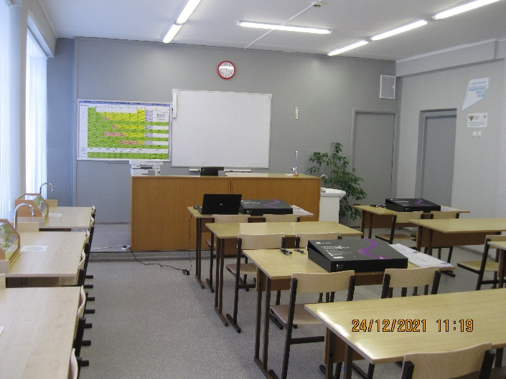



Кабинет биологии 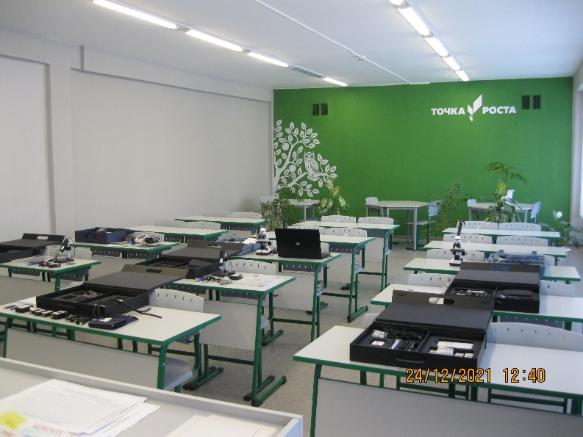

Кабинет физики

